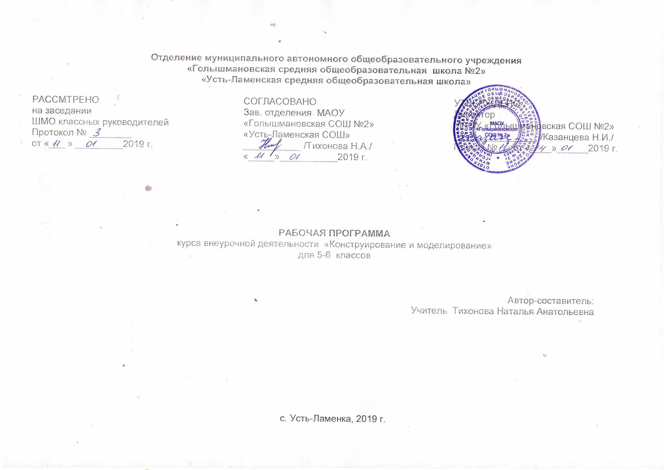
- Результаты освоения внеурочной деятельности
Личностные результаты
1. Формирование уважительного отношения к иному мнению, истории и культуре других народов.
2. Принятие и освоение социальной роли обучающегося, развитие мотивов учебной деятельности и формирование личностного смысла учения.
3. Развитие самостоятельности и личной ответственности за свои поступки на основе представлений о нравственных нормах, социальной справедливости и свободе.
4. Формирование эстетических потребностей, ценностей и чувств.
5. Развитие навыков сотрудничества со взрослыми и сверстниками в разных социальных ситуациях, умения не создавать конфликтов и находить выходы из спорных ситуаций.
6. Формирование установки на безопасную и здоровую трудовую деятельность.
Метапредметные результаты
1. Овладение способностью принимать и сохранять цели и задачи деятельности, поиска средств ее осуществления.
2. Освоение способов решения проблем творческого и поискового характера.
3. Формирование умения планировать, контролировать и оценивать свои действия в соответствии с поставленной задачей и условиями ее реализации; определять наиболее эффективные способы достижения результата.
4. Использование знаково-символических средств представления информации для создания моделей.
5.Осознанно строить речевое высказывание в соответствии с задачами коммуникации.
6. Овладение логическими действиями сравнения, анализа, синтеза, обобщения,
классификации, установления аналогий и причинно-следственных связей, построения рассуждений.
7. Готовность слушать собеседника и вести диалог; готовность признавать возможность существования различных точек зрения и права каждого иметь свою; излагать свое мнение и аргументировать свою точку зрения и оценку событий.
Предметные результаты
1. Получение первоначальных представлений о созидательном и нравственном значении труда в жизни человека и общества.
2. Овладение технологическими приемами ручной обработки бумаги; усвоение правил техники безопасности;
3. Использование приобретенных знаний и умений для творческого решения несложных художественно-конструкторских (дизайнерских) и организационных задач.

- Содержание курса внеурочной деятельности

Тема 1. Знакомство с искусством оригами. Виды бумаги. (2часа) Беседа о возникновении, распространении и значении данного вида искусства. Знакомство с различными видами бумаги, определение качества бумаги, её свойств.
Тема 2. Линии горизонтальные, вертикальные, наклонные. Линии прямые и ломаные. (3часа) Знакомство с видами линий. Введение понятий «прямая», «ломаная», «горизонтальная», «вертикальная» и «наклонная» линии. Определение линий на рисунках. Обозначение линий на схемах.
Тема 3. Геометрические фигуры. Треугольник. Равносторонний (правильный) треугольник. Квадрат. (1час) Знакомство с геометрическими фигурами. Треугольники. Виды треугольников. Нахождение и раскрашивание треугольников на рисунках. Определение количества треугольников на рисунках. Квадрат. Сложение и изготовление квадрата.
Тема 4. Объемные фигуры на основе модулей, сложенных из квадратов. Модули оригами. Кусудамы. Модуль кусудамы: «Примула», «Колокольчик», «Лилия», «Бабочки» . (17 часов) Способы соединения отдельных цветов в шар. Выполнение проектов.
Тема 5. Объемные фигуры на основе модулей, сложенных из прямоугольников. (5 часов) Мини-лебедь, радужный лебедь, лебедь со спинкой и длинными крыльями, жар – птица, павлин. Выполнение проектов.
Тема 6. Объемные фигуры на основе модулей, сложенных из прямоугольников с помощью двойного параллельного сгибания. (5 часов) Выполнение проекта.
Тема 7. Обобщение изученного за год. Выставка работ. (1 час) Выставка для родителей и других учеников

- Тематическое планирование
№ п/п | Раздел курса | Кол-во часов
1 | Модульное оригами | 2
2 | Виды линий | 3
3 | Геометрические фигуры | 1
4 | Объемные фигуры на основе модулей, сложенных из квадратов | 17
5 | Объемные фигуры на основе модулей, сложенных из прямоугольников | 5
6 | Объемные фигуры на основе модулей, сложенных из прямоугольников, с помощью двойного параллельного сгибания.  Выставка работ. | 6
Итого: |  | 34

Календарно – тематическое планирование занятий кружка «Конструирование и моделирование»

№ | № занятия | Наименование разделов и тем | Дата
 | Модульное оригами (2часа)
1 | 1 | Знакомство с искусством оригами | 04.09
2 | 2 | Знакомство с искусством кусудама | 11.09
 | Виды линий (3 часа)
3 | 1 | Понятия «прямая», «ломаная» линия | 18.09
4 | 2 | Понятия «горизонтальная», «вертикальная» и «наклонная» линия | 25.09
5 | 3 | Обозначение линий на схемах. Определение линий на рисунках
 | Геометрические фигуры (1 час)
6 | 1 | Геометрические фигуры. Треугольник, квадрат. | 02.10
 | Объемные фигуры на основе модулей, сложенных из квадратов (17 часов)
7 | 1 | Знакомство с понятием объемная фигура | 09.10
8 | 2 | Способы соединения отдельных цветов в шар | 16.10
9 | 3 | Способы соединения нескольких видов простых модулей на основе квадрата | 23.10
10 | 4 | Способы соединения отдельных модулей в кусудаму | 06.11
11 | 5 | Презентация учащихся «Схема сборки» | 13.11
12 | 6 | Работа над проектом "Примула" | 20.11
13 | 7 | Выбор материала для изготовления проекта "Примула" | 27.11
14 | 8 | Защита проекта "Примула" | 04.12
15 | 9 | Работа над проектом " Колокольчик" | 11.12
16 | 10 | Выбор материала для изготовления проекта "Колокольчик" | 18.12
17 | 11 | Защита проекта " Колокольчик" | 25.12
18 | 12 | Работа над проектом " Лилия" | 15.01
19 | 13 | Выбор материала для изготовления проекта "Лилия". | 22.01
20 | 14 | Защита проекта "Лилия" | 29.01
21 | 15 | Работа над проектом "Бабочка" | 05.02
22 | 16 | Выбор материала для изготовления проекта "Бабочка" | 12.02
 | Объемные фигуры на основе модулей, сложенных из прямоугольников (5ч)
23 | 1 | Объемные фигуры | 19.02
24 | 2 | Прямоугольные модули оригами. | 26.02
25 | 3 | Работа над проектом "Мини- лебедь", "Павлин" ( по выбору учащихся) | 05.03
26 | 4 | Выбор материала для изготовления проекта. | 19.03
27 | 5 | Защита проекта.
 | Объемные фигуры на основе модулей, сложенных из прямоугольников, с помощью двойного параллельного сгибания. (7 ч.)
28 | 1 | Прямоугольник | 02.04
29 | 2 | Двойное параллельное сгибание. | 09.04
30 | 3 | Работа над проектом " Букет" | 16.04
31 | 4 | Выбор материала для изготовления проекта. | 23.04
32 | 5 | Защита проекта "Букет" | 07.05
33 | 6 | Защита проекта "Букет" (презентация). | 14.05
34 | 7 | Выставка работ. | 21.05

